«Ақылды жылыжай» жобасы
Мақсаты
- Өсімдіктерге қажетті температура, ылғал және жарық деңгейін автоматты түрде бақылау
- Arduino негізінде ақылды жылыжай жүйесінің жұмыс принципін тәжірибе арқылы зерттеу
- Энергияны тиімді пайдаланып, автономды жұмыс істейтін жүйені өз бетінше жобалау
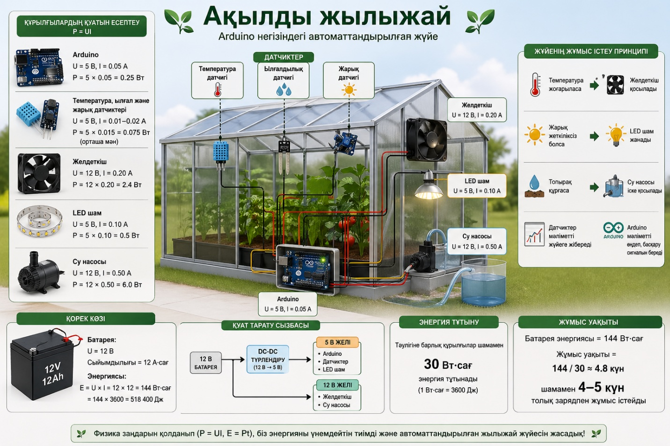
Жағдаят
Сендер – жас инженерлер тобысыңдар. Мектептегі STEM жобалар байқауында Arduino негізінде “ақылды жылыжай” құрастырдыңдар. Бұл жүйе өсімдіктерге қажетті жағдайларды автоматты түрде қамтамасыз етеді.
Жылыжайда Arduino (5 В кернеумен және 0.05 А ток күшімен жұмыс істейді), температура, ылғал және жарық датчиктері (шамамен 5 В, 0.01–0.02 А жұмыс істейді) орнатылған. Олар қоршаған ортаны бақылап, мәліметті жүйеге жібереді. Егер температура жоғарыласа, 12 В кернеумен және 0.20 А ток күшімен жұмыс істейтін желдеткіш қосылады. Жарық жеткіліксіз болса, 5 В кернеумен және 0.10 А ток күшімен жұмыс істейтін LED шам жанады. Ал топырақ құрғаса, 12 В кернеумен және 0.50 А ток күшімен жұмыс істейтін су насосы іске қосылады.
Сендер әр құрылғының қуатын P = UI формуласы арқылы есептедіңдер. Жүйе 12 В кернеумен және 12 А·сағ батареямен жұмыс істейді, оның энергиясы 144 Вт·сағ. Тәулігіне барлық құрылғылар шамамен 30 Вт·сағ энергия тұтынады. (1 Вт·сағ = 3600 Дж)
Есептеу нәтижесінде жылыжай толық зарядталған батареямен шамамен 4–5 күн жұмыс істей алатыны анықталды. Осылайша сендер физика заңдарын қолданып, энергияны үнемдейтін тиімді жүйе жасадыңдар.
Теориялық түсінік
Электр құрылғыларының жұмысы қуатпен сипатталады, ол
P = U · I формуласы арқылы есептеледі. Мұндағы U — кернеу, I — ток күші. Яғни кернеу мен ток неғұрлым үлкен болса, құрылғы соғұрлым көп энергия тұтынады. Жүйедегі барлық құрылғылар (Arduino, датчиктер, желдеткіш, LED, насос) электр энергиясын тұтынып, оны пайдалы жұмысқа (жарық беру, су айдау, ауа айналдыру) айналдырады. Энергия шығыны E = P · t формуласымен анықталады, мұнда t — уақыт. Сондықтан құрылғылардың қанша уақыт жұмыс істейтіні жалпы энергия тұтынуға тікелей әсер етеді. Батареяның сыйымдылығы (Вт·сағ) — оның қанша энергия сақтай алатынын көрсетеді. Мысалы, 144 Вт·сағ энергиясы бар батарея тәулігіне 30 Вт·сағ жұмсалса, шамамен 4–5 күнге жетеді. Бұл жүйеде автоматтандыру маңызды рөл атқарады: құрылғылар тек қажет кезде ғана қосылады. Осы арқылы энергия үнемделіп, жүйенің тиімділігі артады.
Қажетті құрал-жабдықтар
Arduino микроконтроллері , 12 В аккумулятор немесе батарея (12 А·сағ), температура датчигі (DHT11 немесе ұқсас), ылғал датчигі, жарық датчигі (LDR), 12 В желдеткіш (fan module), 12 В су насосты (water pump), 5 В LED шам, реле модулі (12 В құрылғыларды басқару үшін), макет тақтасы (breadboard), жалғаушы сымдар (jumper wires), резисторлар (датчиктер үшін қажет болса), USB кабель (Arduino бағдарламалау үшін), қуат реттегіш немесе кернеу тұрақтандырғыш модулі.

Тапсырмалар
- Неліктен датчиктер тәулік бойы жұмыс істеуі керек?
- Егер батарея сыйымдылығы екі есе артса, жүйенің жұмыс уақыты қалай өзгереді?
- Жүйеде энергияны үнемдеудің тағы қандай тәсілдерін ұсынар едің?
- Пәндік сұрақтар
- Қуатты анықтайтын формуланы жазыңыз
- Егер су насосы 12 В кернеумен және 0.5 А токпен жұмыс істесе, оның қуаты қандай?
- Энергияны есептеу формуласыны жазыңыз
- Егер LED шам 0.5 Вт қуатпен 6 сағат жұмыс істесе, қанша энергия жұмсайды?
- Егер батареяның энергиясы 144 Вт·сағ болса, ал тәуліктік тұтыну 30 Вт·сағ болса, жүйе шамамен неше күн жұмыс істейді?

«Ақылды көше жарығы жүйесі (Smart Street Lighting System)»
Мақсаты
- Ақылды көше жарығы жүйесінің жұмыс істеу принципін түсіндіру
- Электр тізбегіндегі кернеу, ток күші және параллель қосылуды қолдану
- Күн энергиясының электр энергиясына айналуын және оның тиімді пайдаланылуын талдау
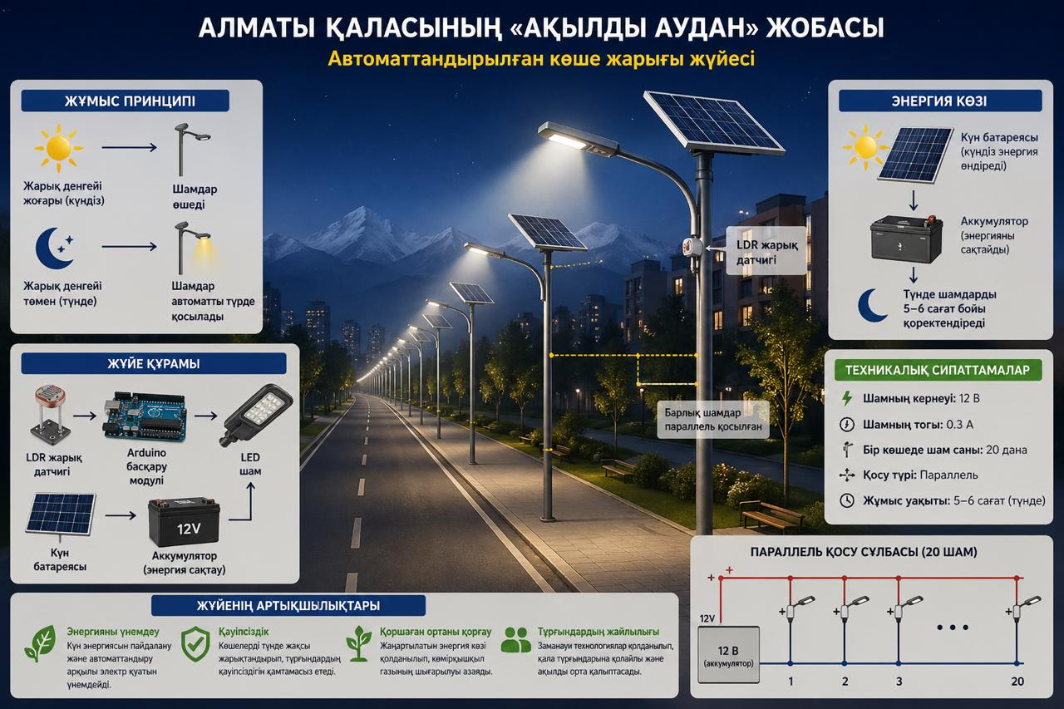
Жағдаят
Алматы қаласының экологиялық бағдарламасы аясында жаңа «ақылды аудан» салынып, онда энергияны үнемдеу және қоршаған ортаны қорғау мақсатында автоматтандырылған көше жарығы жүйесі орнатылды. Бұл жүйе адам қатысуынсыз жұмыс істеп, сыртқы ортаға байланысты өздігінен реттеледі. Жүйенің құрамына LDR жарық датчиктері, LED шамдар, күн батареялары, аккумуляторлар және Arduino басқару модулі кіреді. Датчиктер қоршаған жарық деңгейін өлшеп, жарық жеткілікті болса шамдарды өшіреді, ал қараңғы түскенде автоматты түрде қосады. Күн батареялары күндіз энергия өндіріп, оны аккумуляторларға жинайды. Бұл энергия түнде шамдардың жұмысын қамтамасыз етеді (шамамен 5–6 сағат). Бұлтты күндері аккумулятордағы энергия қоры маңызды рөл атқарады. Әр шам 12 В кернеумен және 0.3 А токпен жұмыс істейді. Бір көшеде 20 шам бар және олар параллель қосылған. Жүйе энергияны үнемдеумен қатар, тұрғындардың қауіпсіздігі мен жайлылығын арттыруға бағытталған.
Теориялық негіз
Энергия сақталу заңына сәйкес энергия жойылмайды, тек бір түрден екінші түрге айналады: мысалы, күн энергиясы электр энергиясына, ал ол өз кезегінде жарық энергиясына айналады. Электр қуаты $P=UI$формуласымен анықталады, ал Ом заңы бойынша ток күші кернеуге тура, кедергіге кері пропорционал болады. Параллель қосылған тізбекте кернеу барлық тармақтарда бірдей болып қалады, ал токтар қосылады, сондықтан бір шам істен шықса да, қалғандары жұмыс істей береді. Жарыққа тәуелді кедергі (LDR) жарық деңгейіне байланысты өз кедергісін өзгертеді: жарық түскенде кедергісі азаяды, ал қараңғыда артады, сондықтан ол автоматты басқару жүйелерінде кеңінен қолданылады. Күн батареялары фотоэффект құбылысы арқылы электр энергиясын өндіреді, ал аккумуляторлар осы энергияны жинап, сақтайды. LED шамдары энергияны үнемдеп, жарықты тиімді түрде береді және ұзақ уақыт қызмет етеді.
Қажетті құрал-жабдықтар
Arduino басқару модулі, LDR жарық датчигі (фоторезистор), 12 В LED көше шамдары (20 дана), күн батареясы (solar panel), 12 В аккумулятор (энергия жинақтау үшін), зарядтау контроллері (күн панелі мен аккумуляторды басқару үшін), реле модулі (шамдарды автоматты қосу/өшіру үшін), транзисторлар немесе драйвер модулі (жүктемені басқару үшін), электр сымдары (жалғау үшін өткізгіштер), макет тақтасы (breadboard) немесе монтаж панелі, қосқыштар мен клеммалар (қауіпсіз қосу үшін), кернеу тұрақтандырғыш (12 В жүйені тұрақты ұстау үшін).
Тапсырмалар
Пәндік сұрақтар
- Бір шамның электр қуатын есептеңдер.
- Барлық 20 шам бір уақытта жанса, толық қуатты анықтаңдар.
- Жүйенің толық ток күшін есептеңдер.
- Егер шамдар 5 сағат жұмыс істесе, жалпы энергия шығынын табыңдар (Джоульмен).
- Күн батареялары бұл энергияны толық өтей алуы үшін қандай шарттар орындалуы керек?
Логикалық сұрақтар
- Егер бір шам істен шықса, қалған шамдардың жұмысына әсер ете ме? Неліктен?
- Неліктен бұл жүйеде шамдар тізбектей емес, параллель қосылады деп ойлайсың?
- Егер күн бұлтты болса, жүйе қалай жұмыс істейді?
- Қай кезде энергия тұтыну ең көп болады: жазда ма, қыста ма? Неліктен?

«Ақылды бағдаршам жүйесі»
Мақсаты:
- «Ақылды бағдаршам жүйесінің» жұмыс істеу принципін және көлік ағынын реттеудегі тиімділігін түсіндіру
- Электр энергиясын пайдалану арқылы LED шамдардың қуатын және энергия үнемділігін есептеу
- Датчиктер мен автоматтандырылған басқару жүйесінің рөлін тәжірибе немесе модель арқылы зерттеу
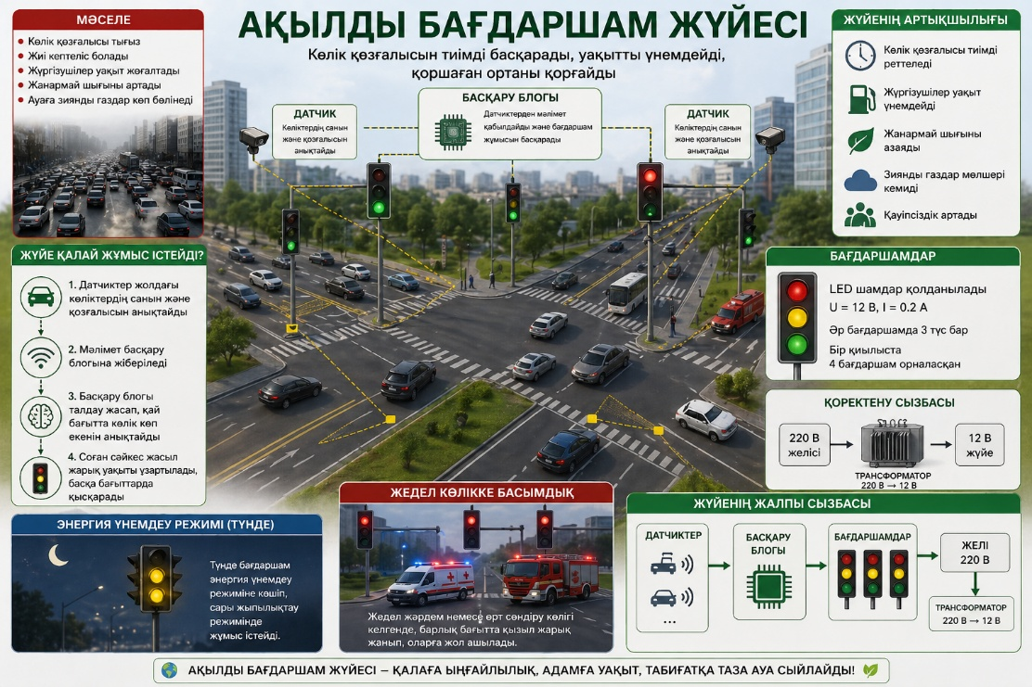
Жағдаят
Алматы қаласының көлік қозғалысы тығыз қиылыстарының бірінде жиі кептеліс пайда болады. Соның салдарынан жүргізушілер уақыт жоғалтады, жанармай шығыны артады және ауаға зиянды газдар көп бөлінеді. Осы мәселені шешу үшін «ақылды бағдаршам жүйесі» енгізілді. Бұл жүйе дәстүрлі бағдаршамдардан айырмашылығы – жолдағы нақты жағдайға байланысты жұмыс істейді. Жүйеде жолға орнатылған датчиктер көліктердің санын және қозғалысын анықтап, мәліметті басқару блогына жібереді. Соның негізінде қай бағытта көлік көп болса, сол бағытқа жасыл жарық уақыты ұзартылады, ал басқа бағыттарда қысқарады.
Бағдаршамдарда энергияны аз тұтынатын LED шамдар қолданылады (U = 12 В, I = 0.2 А). Әр бағдаршамда 3 түс бар, ал бір қиылыста 4 бағдаршам орналасқан. Жүйе 220 В желіден қоректеніп, трансформатор арқылы 12 В-қа дейін төмендетіледі. Түнде бағдаршам энергия үнемдеу режиміне көшіп, сары жыпылықтау режимінде жұмыс істейді. Ал жедел жәрдем немесе өрт сөндіру көлігі келгенде, барлық бағытта қызыл жарық жанып, оларға жол ашылады. Бұл жүйе көлік қозғалысын тиімді реттеп, уақытты үнемдеуге және қоршаған ортаны қорғауға көмектеседі.
Теориялық түсінік
Бағдаршамдарда қолданылатын LED шамдар электр энергиясын жарық энергиясына айналдырады. Олардың жұмысы үшін тұрақты кернеу және ток күші қажет. Электр тізбегіндегі негізгі шамалар — кернеу (U), ток күші (I) және кедергі (R). Бұл шамалар Ом заңымен байланысады: I = U / R. Кедергі токтың мөлшерін реттейді, ал ток пен кернеу шамның жарықтығына әсер етеді. Жүйе 220 В желіден қоректеніп, трансформатор арқылы 12 В-қа дейін төмендетіледі. Бұл процесс электромагниттік индукция және трансформация құбылыстарына негізделеді. Трансформатор жоғары кернеуді төмендетіп, LED шамдардың қауіпсіз және тиімді жұмыс істеуін қамтамасыз етеді. Бағдаршамдарда электр энергиясы жарық энергиясына айналып, көлік қозғалысын реттейді.
Қажетті құрал-жабдықтар
Arduino немесе микроконтроллер басқару блогы, көлік санын анықтайтын датчиктер (инфрақызыл, ультрадыбыстық немесе қозғалыс датчиктері), LED шамдар (қызыл, сары, жасыл – әр бағдаршам үшін), 220 В – 12 В трансформатор (кернеуді төмендету үшін), қуат көзі (электр желісі немесе адаптер), реле модулі (жоғары кернеулі тізбекті басқару үшін), электр сымдары және коннекторлар, макет тақтасы (breadboard) немесе монтаж панелі, бағдарламалау үшін USB кабель, қорғаныс элементтері (сақтандырғыштар), корпус немесе бекіту құрылымы (бағдаршамдарды орнату үшін).
Тапсырмалар
- Бір LED шамның қуатын есептеңдер: U = 12 В, I = 0.2 А
- Бір қиылыстағы 4 бағдаршамның толық қуатын есептеңдер.
- Егер жүйе 10 сағат жұмыс істесе, қанша энергия жұмсалады?
- Егер бір LED шамның орнына 60 Вт қыздыру шамы қолданылса, жалпы энергия шығыны қалай өзгерер еді? Салыстырыңдар.
Логикалық тапсырмалар
- Неліктен ақылды бағдаршам жүйесі қарапайым жүйеге қарағанда тиімді?
- Егер бір бағытта көлік өте көп, ал басқа бағытта аз болса, жүйе қандай шешім қабылдайды?

«Ақылды тұрақ жүйесі»
Мақсаты
- Ультрадыбыстық датчиктің жұмыс принципін және қашықтықты анықтау әдісін түсіндіру
- Электр тізбегіндегі кернеу, ток күші және қуаттың (U, I, P) өзара байланысын тәжірибе арқылы анықтау
- Автотұрақтағы бос орындарды анықтайтын және қозғалысты автоматты басқаратын «ақылды тұрақ жүйесінің» жұмыс моделін құрастыру

Жағдаят
Қалада көлік санының артуына байланысты автотұрақтарда бос орын табу қиындады. Осы мәселені шешу үшін оқушылар «ақылды тұрақ жүйесін» жобалауды ұсынды. Жоба 20 орындық тұраққа арналған. Әр орынға ультрадыбыстық датчик орнатылған. Ол дыбыс толқындарын жіберіп, олардың қайту уақыты арқылы көліктің бар-жоғын анықтайды (дыбыс жылдамдығы 340 м/с). Егер көлік датчиктен шамамен 1,7 м қашықтықта болса, орын бос емес деп есептеледі. Әр датчик 5 В кернеумен және 0,02 А токпен жұмыс істейді. Сонымен қатар, әр орынға LED шам қойылған: бос орын – жасыл болып жанады, бос емес болса – қызыл болып жанады. Бір шамның қуаты 2 Вт, кернеуі 5 В. Барлық құрылғылар орталық контроллерге қосылған (12 В, 1 А). Ол мәліметтерді өңдеп, бос орын санын экранға шығарады. Кіруде орнатылған шлагбаум тек бос орын болса ғана ашылады. Оның қозғалтқышының қуаты 60 Вт, кернеуі 12 В. Жүйе 12 В аккумулятормен (40 А·сағ) жұмыс істейді. Болашақта энергияны үнемдеу үшін күн панельдерін қосу жоспарланған.

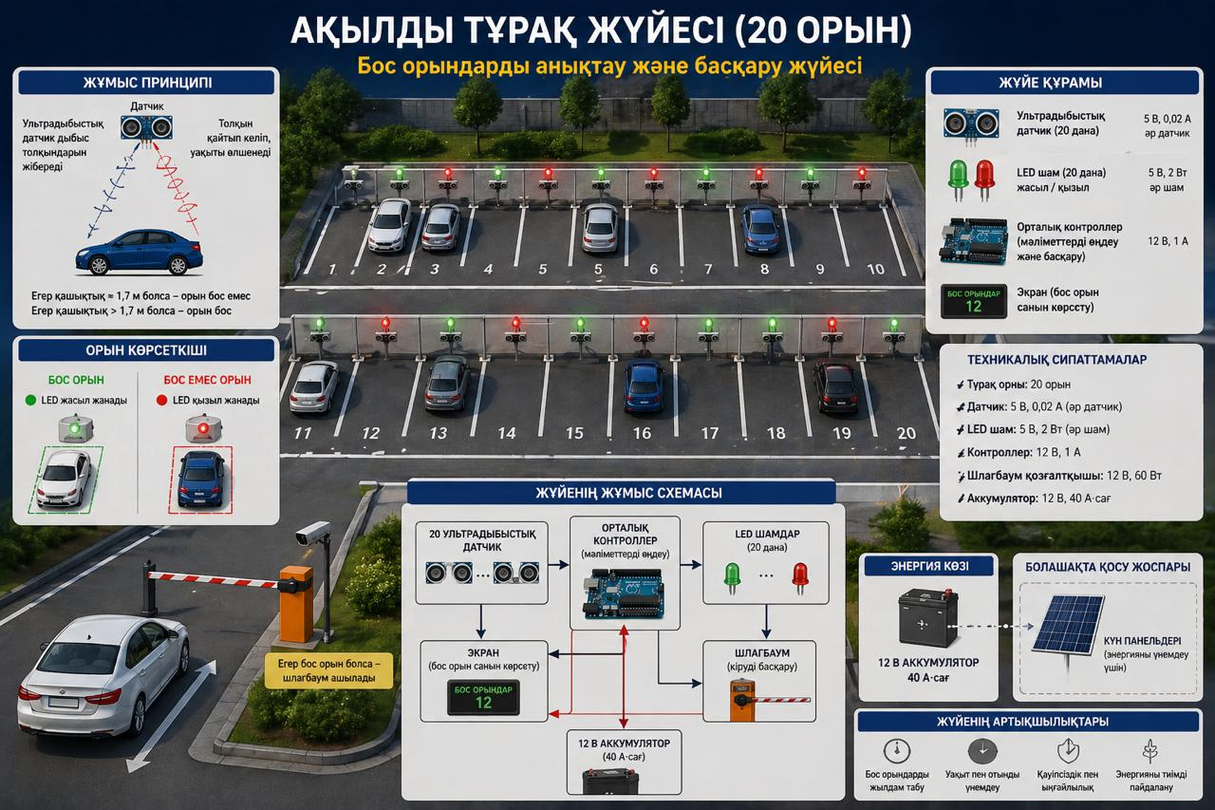

Теориялық түсіндіру
Ультрадыбыстық датчик дыбыс толқындарын жіберіп, олардың көліктен шағылып қайту уақытын өлшеу арқылы қашықтықты анықтайды. Дыбыс жылдамдығы 340 м/с болғандықтан, орынның бос немесе бос емес екені есептеледі. Бұл — толқындардың шағылу және таралу заңдылығына жатады.
Электр бөлігінде Ом заңы қолданылады: I = U / R. Датчиктер мен LED шамдар 5 В кернеумен жұмыс істейді, ал олардың қуаты P = U · I формуласы арқылы анықталады. LED шамдар электр энергиясын жарық энергиясына айналдырып, бос және бос емес орын туралы ақпарат береді.

Қажетті құрал-жабдықтар
Ультрадыбыстық датчиктер (20 дана, әр тұрақ орнына), LED шамдар (жасыл және қызыл индикаторлар), Arduino модулі, 12 В аккумулятор (40 А·сағ), 12 В шлагбаум қозғалтқышы (60 Вт), қуат көзі қ, қуат реттегіш, реле модульдері , Электр сымдары және коннекторлар, макет тақтасы (breadboard), дисплей модулі.

Тапсырмалар
Пәндік сұрақтар мен есептер
- Ультрадыбыстық датчиктің жұмыс істеу принципін түсіндіріңдер. Ол қандай физикалық құбылысқа негізделген?
- Датчик жіберген дыбыс сигналы көлікке барып қайтқанда уақыт не үшін өлшенеді? Бұл арқылы қандай физикалық шаманы анықтауға болады?
- LED шамдарда қандай энергия түрленуі жүреді?
Есептер
- Ультрадыбыс көлікке барып, қайта оралу уақыты 0,01 с болса, көлікке дейінгі қашықтықты табыңдар (дыбыс жылдамдығы 340 м/с).
- 20 датчиктің жалпы тұтынатын қуатын есептеңдер (барлығы бірдей жұмыс істейді).
- Бір LED шамының қуаты 2 Вт. 20 шамның жалпы қуатын анықтаңдар.
- Логикалық тапсырмалар
- Егер бір датчик істен шықса, жүйеде қандай қате пайда болуы мүмкін?
- Жүйені энергия үнемдейтін ету үшін қандай жақсартулар ұсынар едіңдер?
- Егер күн панелі қосылса, ол жүйеге қандай пайда береді?

«Кітапханадағы жарық жүйесі»
Мақсаты
- Электр тізбегіндегі тізбектей және параллель қосылу түрлерін түсіндіру
- Шамдардың жарықтылығы мен ток күшінің өзгеруін тәжірибе арқылы анықтау
- Тиімді және тұрақты жұмыс істейтін жарық жүйесін өз бетінше жобалау

Жағдаят
Мектеп кітапханасында кешкі уақытта жарық жеткіліксіз болып, кей шамдар әлсіз жанып, кейбірі сөніп қалады. Бұл оқушылардың кітап оқуына қиындық туғызуда. Осыған байланысты мектеп әкімшілігі жарық жүйесін жақсартуды шешіп, бұл тапсырманы сендерге береді. Кітапханадағы электр жүйесінде кернеуі 12 В болатын қорек көзі, 3 шам және кедергілері R = 2 Ом, R₂ = 4 Ом, R₃ = 6 Ом болатын 3 резистор бар. Бұл құрылғыларды екі түрлі тәсілмен қосуға болады: тізбектей немесе параллель. Мақсат — шамдардың жарығын арттырып, олардың тұрақты және бірқалыпты жұмыс істеуін қамтамасыз ету. Сонымен қатар, бір шам істен шыққан жағдайда қалған шамдар жұмысын жалғастыруы және электр энергиясы тиімді пайдаланылуы тиіс.

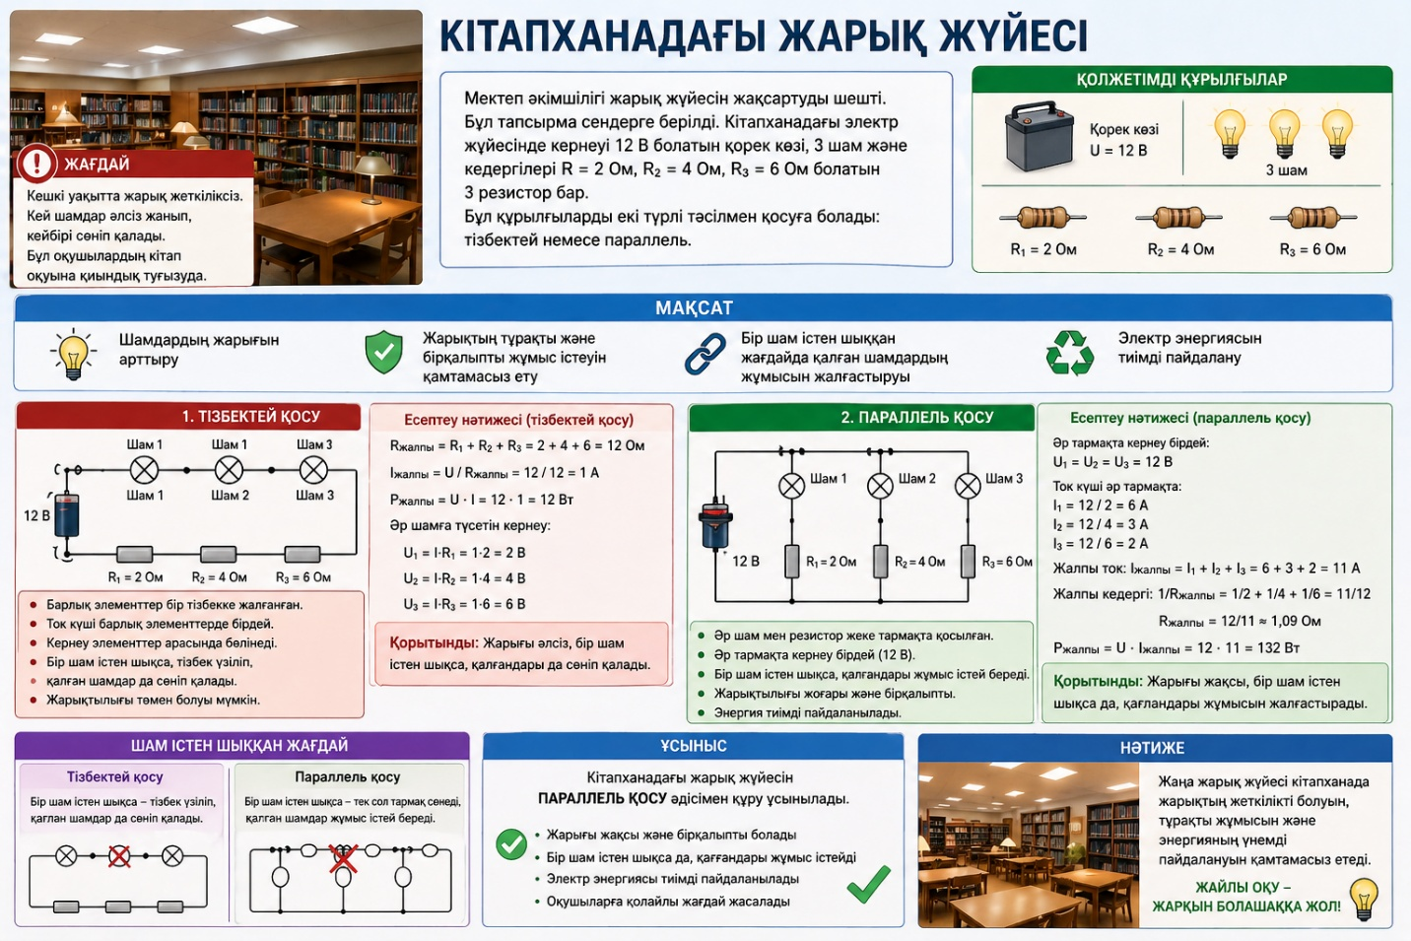

Теориялық түсінік
Электр тізбегіндегі негізгі шамалар — кернеу (U), ток күші (I) және кедергі (R). Олардың байланысы Ом заңымен сипатталады: I = U / R. Кедергі артқан сайын ток күші азаяды, ал кедергі азайса — ток күші артады. Элементтерді тізбектей қосқанда жалпы кедергі артады, ток барлық элементтер арқылы бірдей өтеді, сондықтан шамдардың жарығы әлсіреуі мүмкін. Ал параллель қосқанда кернеу барлық шамдарға бірдей түседі, ток тармақталып бөлінеді, сондықтан шамдар бірқалыпты және жарығырақ жанады. Резисторлар тізбектегі токты шектеу және энергияны реттеу үшін қолданылады. Олар шамдардың жұмысын тұрақтандыруға көмектеседі.

Қажетті құрал-жабдықтар
12 В тұрақты кернеу көзі, 3 шам, резисторлар: R = 2 Ом, R₂ = 4 Ом, R₃ = 6 Ом, электр сымдары жалғау үшін өткізгіштер, кілт, макет тақтасы (breadboard), мультиметр (кернеу, ток және кедергіні өлшеу үшін).
Тапсырмалар
- 1. Тізбектей қосылу дегеніміз не? Өз сөзіңмен түсіндір.
- Параллель қосылу дегеніміз не?
- Ом заңы нені сипаттайды?
Есептер
- Тізбектей қосылу кезіндегі толық кедергіні есептеңдер
- Параллель қосылуда толық кедергіні есептеңдер
Шығармашылық сұрақтар
- Егер электр энергиясын үнемдеу басты мақсат болса, қай қосылу түрін таңдар едің?
- Бір шам жиі күйіп кететн болса, оны болдырмау үшін қандай шешім ұсынар едің?
- Егер сенде тек екі резистор ғана болса, жарық сапасын қалай жақсартар едің?

«Мектеп ауласындағы жел генераторы»
Мақсаты
- Жел генераторы арқылы алынатын электр энергиясының шамның жұмыс істеуіне әсерін түсіндіру
- Кернеу, ток күші және кедергінің LED шамның жану шарттарына әсерін тәжірибе арқылы анықтау
- Жел энергиясын тиімді пайдалана алатын қарапайым электр жүйесін жобалау
Жағдаят
Мектепте экология мен энергияны үнемдеуге бағытталған жоба аясында аулаға шағын жел генераторы орнатылды. Бұл құрылғы желдің энергиясын электр энергиясына айналдырып, мектеп ауласындағы жарықдиодты шамды (LED) жағуға арналған. Құрылғы жел қалақшаларынан, генератордан, жалғаушы сымдардан және LED шамнан тұрады. Жел соққанда қалақшалар айналып, генератор электр тогын өндіреді, ал ол энергия шамды жағуға жұмсалады.
Жүйенің параметрлері мынадай: әлсіз жел кезінде генератор 6 В кернеу береді, ал күшті жел кезінде 12 В кернеу өндіреді. LED шамның кедергісі 4 Ом, ал сымдардың кедергісі 1 Ом. Генератордың ең үлкен ток күші 2 А, ал шамның номинал қуаты 2 Вт. Алайда тәжірибе кезінде кейде шам әлсіз жанады немесе мүлде жанбай қалады, себебі желдің күші тұрақсыз болғандықтан кернеу мен ток күші де өзгеріп отырады.

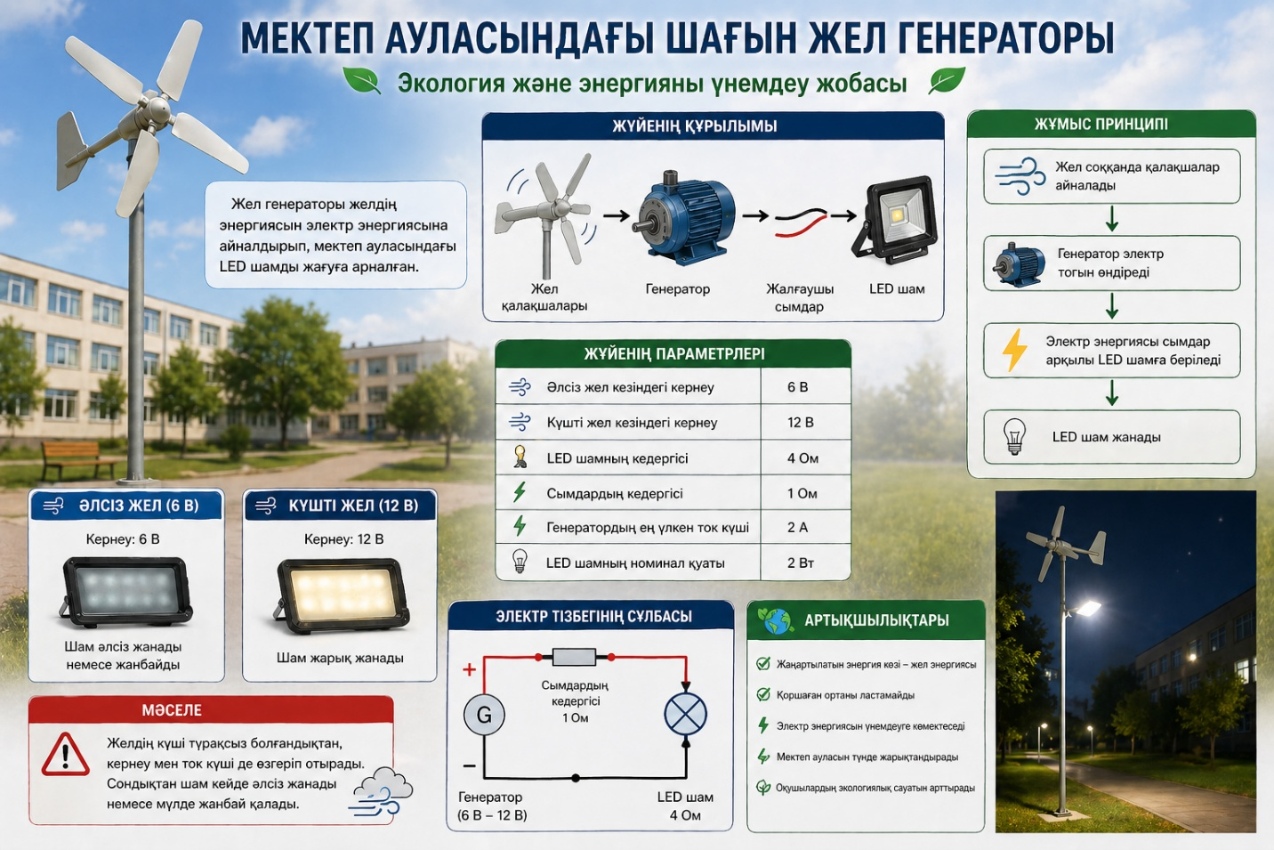

Теориялық түсінік
Жел генераторы жел энергиясын электр энергиясына айналдырады. Жел соққанда қалақшалар айналып, генераторда электромагниттік индукция құбылысы арқылы электр тогы пайда болады. Электр тізбегінде негізгі шамалар — кернеу (U), ток күші (I) және кедергі (R). Олар Ом заңымен байланысады: I = U / R. Кернеу жел күшіне байланысты 6–12 В аралығында өзгеріп отырады, ал кедергі токтың өтуін шектейді. Электр қуаты P = U · I формуласы арқылы анықталады. LED шам белгілі бір қуатта ғана (2 Вт) дұрыс жанады. Егер кернеу немесе ток жеткіліксіз болса, шам әлсіз жанады немесе жанбай қалады. Осылайша, жүйенің жұмысы электромагниттік индукция, Ом заңы және электр қуаты ұғымдарына негізделеді.

Қажетті құрал-жабдықтар
Шағын жел генераторы, LED шам, 6–12 В тұрақты ток көзі немесе генератор модулі, электр сымдары, кілт, резисторлар, мультиметр, тұғыр немесе бекіту қаңқасы.
Кейс тапсырмалары
- Жел генераторы қандай энергияны электр энергиясына айналдырады?
- Жүйеде кернеу неге желдің күшіне байланысты өзгереді?
1-есеп
Әлсіз жел кезінде генератордың кернеуі 6 В, ал шамның кедергісі 4 Ом. Ток күшін есептеңдер. Бұл ток шамды толық жарықтандыруға жеткілікті ме?
2-есеп.
Күшті жел кезінде кернеу 12 В дейін жетеді. Кернеу 12 В жеткен кездегі ток күшін есептеңдер. Қай жағдайда шам жарығырақ жанады?
Шығармашылық сұрақтар
- Неліктен кейде шам мүлде жанбай қалады?
- Генератор тұрақты жұмыс істеуі үшін қандай құрылғы қосуға болады?
- Жел аз болған жағдайда да шам жануы үшін қандай балама энергия көзін қосуға болады?

